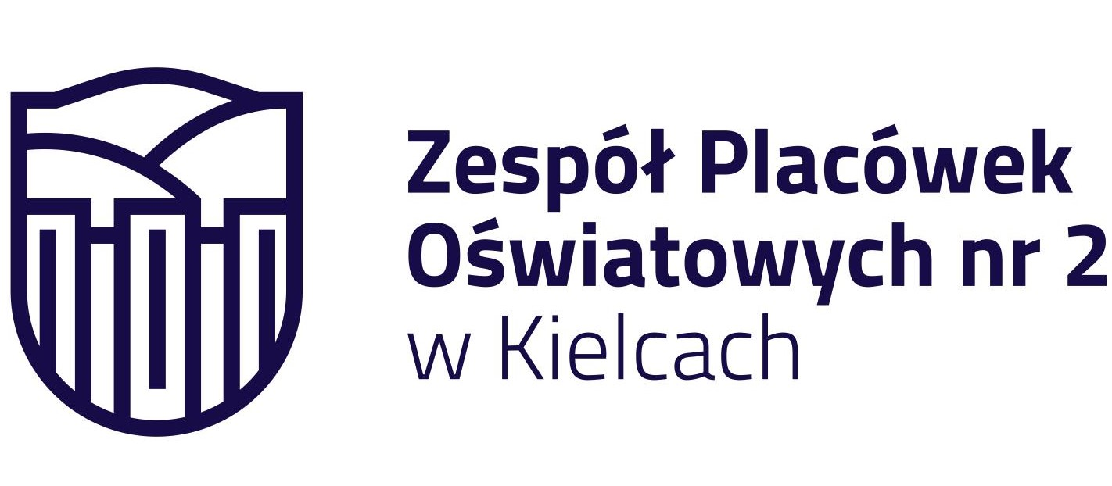



KOMUNIKAT ORGANIZACYJNY MISTRZOSTW KIELC
W MINI PIŁCE RĘCZNEJ DZIEWCZĄT KLAS V
IGRZYSKA DZIECI – ROCZNIK 2012 I MŁ
W ROKU SZKOLNYM 2023/24

FINAŁ

W finale mini piłki ręcznej dziewcząt biorą udział następujące szkoły: SP 33,25,39,32
Rozgrywki odbędą się sytemem “każdy z każdym.

Szkoły | SP - 33,25,39,32
Miejsce | SP 39
Termin | 25.03.2024
Godzina | 12.00
1 | SP 33 – SP 32
2 | SP 25 – SP 39
3 | SP 33 – SP 39
4 | SP25 – SP 32
5 | SP 39 – SP 32
6 | SP 25 – SP 33

Dokumentacja zgodna z Regulaminem SZS w Kielcach – listy startujących należy dostarczyć w dniu zawodów do organizatora.

Agnieszka Merwart
koordynator zawodów międzyszkolnych

